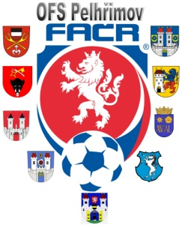

Fotbalová Asociace české republiky

Okresní fotbalový svaz PELHŘIMOV, Friedova 1464, 393 01, Pelhřimov

Úřední zpráva DK č. 2 - 2018/2019

Datum: 29.8.2018

DK OFS:

Zelenka Lukáš ID: 93040816, V. Chyška, č. utkání 2018613A3A0205, 1 SU ZCN, od 29.8.2018, poplatek 150 Kč

§ 46/1 2 x ŽK

Pokuty budou dávány na sběrné účty klubů !!!

¨

POTRESTÁNÍ SE MOHOU ODVOLAT DLE DŘ § 104 !!!

Zapsal: Milan Reich Václav Hrkal: sekretář VV OFS předseda DK OFS

